المجتمعات المستدامة
مصطلح "المجتمعات المستدامة" له تعريفات مختلفة ، ولكنه في جوهره يشير إلى المجتمعات المخطط لها أو المبنية أو المعدلة لتعزيز العيش المستدام. تميل المجتمعات المستدامة إلى التركيز على الاستدامة البيئية والاقتصادية ، والبنية التحتية الحضرية ، والعدالة الاجتماعية ، والحكومة البلدية.
يمكن أن تكون المبادئ السبعة للاستدامة في المجتمعات الحضرية تفسر على النحو التالي:
• تقليل استهلاك الموارد : هذا يعني استخدام أشكال عالية الكثافة التي تستهلك مساحة أقل وتصنعهااستخدام أكثر كفاءة للموارد الأخرى.
• يعني تقليل الطاقة المستخدمة فيهاتشييد المباني وزيادة استخدام المواد المحلية ، والمزيدالمنتجات المعاد تدويرها وأكثر كفاءةطرق.
كفاءة أكبر في استخدام الطاقة مطلوبة فياستخدام المباني من خلال أفضلالعزل والحفظ من خلالتوليد طاقة أكثر كفاءة ،
واستخدام المصادر المتجددة.
• هناك حاجة إلى تقليل استهلاك المياه.
تقليل الاحتباس الحراريانبعاثات الغاز من السفر اليومي بواسطةزيادة استخدام وسائل النقل العام والنقل الشخصي منخفض الطاقة بواسطةخفض مستويات النقل الإجماليةكلي
.• حماية رأس المال البيئي وتعزيزه: هذا يعني أنه يجب تعزيز القيمة البيئية من خلال التنمية. في موقع جديد ، من المشكوك فيه ما إذا كانت القيمة إذا كانت المساكن الجديدة تعوض فقدان الراحة والإنتاجية الزراعية.
في تطوير موقع مهجور "الحقل البني" ، يكون المكسب في رأس المال البيئي أكثر وضوحًا على الرغم من أن الاستصلاح على الجانب السلبي قد يكون مكلفًا وقد تُفقد موائل الحياة البرية المتنوعة.
يجب بذل الجهود للحفاظ على السمات القيمة للبيئة الحالية.
• جودة التصميم الحضري: بيئة جيدة الجودة تتكون من المبانيالمصممة جيدًا والمبنية جيدًا ستكون عالية جدًاذات قيمة وأكثر احتمالًا لتحمل اختبار الزمن.هذا لا ينطبق فقط على البلدات ما قبل الصناعية ولكن علىالعديد من المناطق الفيكتورية بالمدن الكبيرة.يجب أن يكون هناك نمط متماسك من الشوارع والأماكن العامة التي يمكن اختراقها للمشاة ويوفر الوصول إلى المرافق ووسائل الراحة.يجب أن تهدف إلى استيعاب التخصيص واحترام الخصوصية. في نفس الوقت الأمن والسلامةيجب أن تكون ذات أولوية عالي
• جودة حياة عالية : جودة حياة عالية يجب أن تكون هناك مجموعة كاملة من الخدمات العامة والمرافق المحلية ووسائل النقل العام ويجب توفيرها قبل انتقال السكان الجدد إليها. • ومع ذلك ، يمكن أن تفرض المرافق الكبيرة ، مثل المتاجر الكبرى ، تكاليف نوعية الحياة مثل الازدحام والتطفل البصري. • الإدارة الحضرية مهمة مع التدابير المتخذة لضمان إنفاذ القانون وأنظمة الصيانة لمواجهة التدهور البيئي. يجب أن يحصل السكان على فرص العمل والتدريب. يؤدي تطوير العمالة المحلية إلى تحسين نوعية الحياة ويقلل أيضًا من مدى السفر اليومي.
• زيادة الإدماج الاجتماعي : عتمد تطوير المجتمعات المختلطة على استيعاب مجموعةالدخل والوضع الاجتماعي وهيكل الأسرة.وهذا يعني توفير مجموعة من أنواع وأحجام المساكن المختلفة. كذلك تعني مجموعة من الأشكال المختلفة للحيازة.من الناحية المثالية ، يجب أن تكون هذه "‘pepper-potted’" بحيث لا يمكن تمييز الحيازة بهاالشكل المبني والفصل الاجتماعي للعديد من التطورات في الماضي تجنبها.
• المشاركة الواسعة في الحكم : يجب أن يشارك السكان في اتخاذ القراراتحول التصميم والتخطيط والبناء وإدارة.مجموعة واسعة من التقنيات والعملياتمتاح من خلاله يمكن أن يكون هذاتم تنفيذها.يجب أن تشمل الخيارات الحاسمةالنظر في مجموعة من الخيارات.كما أنه يضمن زيادة عدد السكانملتزمون بالبيئة وأكثروقائي منه
• الجدوى التجارية : إنها قدرة العمل أو المنتج أو الخدمة علىمنافسة فعالة وتحقيق ربحهذا لا يعني أن التمويل العام هوغير ضروري.الاستثمار الحكومي شائعاللازمة لبدء التخصصالتطورات.الدعم العام ضروري أيضا لتحقيق السكن الاجتماعي وهوجزء لا يتجزأ من مجتمع متوازن , لكن لكي تكون مستدامًا ، فإن الجواريجب جذب الناس للعيش هناك وأرباب العمل ومقدمي الخدما تحدد هناك.التفاعل من جميع جوانبيجب أن تضمن الاستدامة ، فيعلى المدى الطويل والإسكان والتوظيف والخدمات قابلة للتطبيق تجاريً

---------------------------------
URBAN VILLAGES
من الناحية البيئية المستدامة يجب أن يهدف المجتمع إلى التوازن البيئي ،ليس بالضرورة داخل كل حيولكن بالتأكيد داخل المنطقة الحضرية باعتبارها كل
يجب أن يستمروا على المدى الطويل وهذا يعني أنهم بحاجة إلى ذلك تتمتع ببيئات مادية عالية الجودة واستقرار اجتماعي واقتصادي
الصفات الاساسية لقرية ناجحة :
- يجب أن يكون صغيرًا بما يكفي ليكون في مكان يسهل الوصول إليه على مسافة قريبة من أي مكان آخر ، ولكنها كبيرة بما يكفي لدعم مجموعة واسعة من الأنشطة والمرافق. وقد تصور المنتدى أن عدد السكان المقيمين والعاملين يبلغ 3000-5000 شخص ومنطقة افتراضية تبلغ 100 فدان (40 هكتارًا).
- يجب أن يكون هناك استخدام مختلط يوفر كلاً من المنازل وأماكن العمل بهدف تحقيق نسبة 1: 1 بين الوظائف والمقيمين المتاحين للعمل. هذا من شأنه أن يقلل ، ولكن لن يلغي ، الحاجة إلى التنقل كدرجة من المتوقع أن يسافر إلى الداخل وإلى الخارج إلى العمل.
- 3 يجب أن تكون الحيازة مختلطة لكل من التطوير السكني واستخدامات التوظيف. وهذا من شأنه أن يتيح المرونة لاستيعاب التغيير الديموغرافي ، ولا سيما العدد المتزايد لكبار السن ، والتغيرات في أنماط العمل ، بما في ذلك زيادة أعداد العاملين من المنزل.

- • 4 يجب أن توفر بيئة رائعة. يجب أن يكون هناك ملف مزيج من أنواع وأحجام مختلفة من المباني مع منطقة مركزية أكثر كثافة. يجب أن تحتوي الشوارع الرئيسية على مزيج من الاستخدامات داخل المباني ، مع إعطاء الأسبقية في الطوابق الأرضية للمحلات التجارية والمطاعم والحانات والاستخدامات العامة الأخرى.

- • 5 يجب أن تكون هناك بيئة صديقة للمشاة تلبي احتياجات السيارة دون التشجيع على استخدامها. تتوفر مجموعة واسعة من الإجراءات والأجهزة المهدئة لحركة المرور والتي تعمل على إضفاء الطابع الحضاري على القيادة وتعزز أولوية المشاة.

- • 6 يجب أن يكون هناك مزيج من أنواع وأحجام مختلفة من المباني ، وفي المنطقة المركزية الأكثر شيوعًا ، يجب أن يكون هناك مزيج من الاستخدامات داخل المباني. في الشوارع الرئيسية ، يجب إعطاء الطوابق الأرضية للمرافق والخدمات العامة التي تبعث الحياة في المساحات الحضرية.

------------------------------------------------------------------------
-----------------------------------------------------------------------

نظريات الإسكان
المسكن يعني المساكن المقدمة للناس.

يُعرّف Business Dictionary الإسكان بأنه بناء أو هيكل بناء يتوافق مع متطلبات القوانين واللوائح والمكان الذي قد يعيش فيه الأفراد مع أسرهم.

المفاهيم الأساسية
- التخصيص :
- المرونة والتنوع
- المجتمعات المسورة
- وسائل الراحة والمرافق السكنية
- نمط
- القرب
- التنوع الاجتماعي والتوافر
- الإسكان في الضواحي

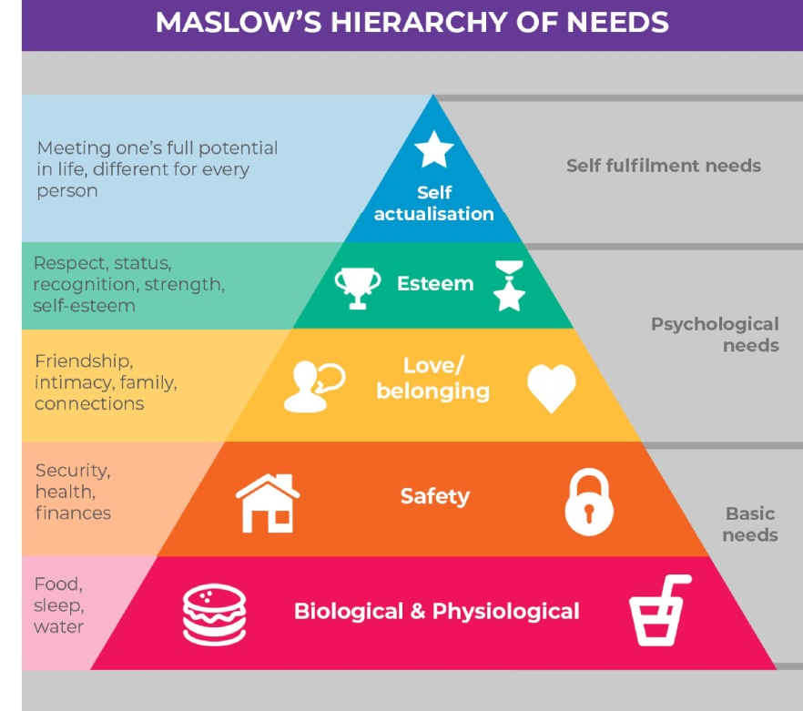
الاسكان
ما معنى الاسكان :
تسلسل ماسلو الهرمي

- Prehistoric cave art

إعادة بناء منزل "مؤقت" من العصر الميزوليتي في أيرلندا ؛ قدمت مواقع بجانب الماء موارد غذائية جيدة.
- Neolithic revolution
- Ancient Greece
- Roman houses
- Industrial revolution : خلال فترة الثورة الصناعية ، أصبحت صفوف المنازل الصغيرة المبنية للعمال الصناعيين وغيرهم من المعالم الطبيعية المشتركة في بريطانيا. كان معظمهم من خلال المنازل ، ولكن في أجزاء كثيرة من البلاد ، تم بناء أعداد كبيرة على شكل ظهر لظهر. بحلول أوائل العصر الفيكتوري ، أصبحت هذه المنازل مرتبطة بكثافة عالية في المدن الصناعية وأدانها المعاصرون بشدة
النمو السكاني السريع ، والمشاريع التجارية غير المقيدة ، وأرباح المضاربة الكبيرة ، والفشل العام في إدارة العواقب المادية غير المرغوب فيها للتنمية. • تطورت المدن العملاقة المترامية الأطراف خلال هذه الحقبة ، وأظهرت رفاهيات الثروة وخشونة الفقر في تجاور حاد. سجن

نظام الصرف الصحي في نيوارك
نتج تحسن كبير في الصحة العامة من التحسينات الهندسية في إمدادات المياه والصرف الصحي ، والتي كانت ضرورية لزيادة النمو السكاني في المناطق الحضرية.

The Garden City and the City Beautiful movements
تاريخ موجز لأساليب تخطيط الأحياء في القرن العشرين :
اقترح Ebenezer Howard مدينة جاردن سيتي في عام 1898 لمعالجة المشاكل المرتبطة بالمدن المكتظة وإيجاد طريقة للجمع بين مزايا الحياة في المدينة والريف. • ما اقترحه هو كوكبة من المدن الجديدة المترابطة والمكتفية ذاتيا ، محاطة بحزام أخضر وموجودة حول مدينة رئيسية كبيرة. • تم تقسيم كل مدينة إلى ستة أقسام ومصممة لاستيعاب حوالي 30.000 شخص. الاكتفاء الذاتي ، وتوفير المساحات الخضراء ، والإسكان - قرب العمل ، وإمكانية الوصول من بين المعايير الرئيسية التي تم النظر فيها في اقتراح هوارد.

حركة The Garden City هي إحدى طرق التخطيط الحضري حيث تحيط المجتمعات القائمة بذاتها بـ "أحزمة خضراء" ، تحتوي على مناطق متناسبة من المساكن والصناعة والزراعة. بدأت الفكرة في عام 1898 من قبل Ebenezer Howard في المملكة المتحدة وتهدف إلى الحصول على الفوائد الأساسية لبيئة الريف وبيئة المدينة مع تجنب العيوب التي يقدمها كلاهما. حصل هوارد على لقب فارس عام 1927

The neighborhood The neighborhood as a unit in Urban planning
وحدة في التخطيط الحضري
• في القرن العشرين ، وصف كلارنس بيري فكرة وحدة الحي كمنطقة سكنية قائمة بذاتها داخل المدينة.
• المفهوم لا يزال مؤثرا في العمران الجديد.
• يسعى الممارسون إلى إحياء التواصل الاجتماعي التقليدي في إسكان الضواحي المخطط له على أساس مجموعة من المبادئ.
• في الوقت نفسه ، يعد الحي موقعًا للتدخلات لإنشاء مدن ومجتمعات صديقة للمسنين (AFCC) حيث يميل العديد من كبار السن إلى امتلاك مساحة حياة أضيق.
• تستخدم دراسات التصميم الحضري الحي كوحدة تحليل

مبادئ
* "مركز المدرسة في الحي بحيث يكون مشي الطفل إلى المدرسة حوالي ربع (400 م) من الميل وليس أكثر من نصف ميل (800 م)
* مكان شرياني شوارع بطول المحيط بحيث تحدد وتميز "مكان" الحي٪ 3D
* تصميم الشوارع الداخلية باستخدام تسلسل هرمي يميز الشوارع المحلية عن شوارع البحر الشريانية
* قصر مناطق التسوق المحلية على المحيط أو ربما على المدخل الرئيسي للمجمع الحي
* خصص 10 بالمائة على الأقل من مساحة الحي للحدائق والمساحات المفتوحة ، وخلق أماكن للعب والتفاعل المجتمعي

neighborhood unit
• مستوحى من أفكار هوارد ، اقترح كلارنس بيري وحدة الجوار في عام 1923.
• كان هدفه معالجة المشكلات الاجتماعية من خلال تحسين التصميم المادي للمجتمع.
• تم تصميم كل وحدة مجاورة لتستوعب ما يصل إلى 10000 شخص.
• تم تصميمه بطريقة تسمح للمقيمين بالسير لمسافة لا تزيد عن 400 متر للوصول إلى المرافق المدنية والمناطق التجارية.
• حاولت هذه الحركة أيضًا معالجة نفس معايير الاستدامة المذكورة في جاردن سيتي.
• الاختلاف الرئيسي هو أن الأخير قد ركز بشكل أقل على الاكتناز وبدرجة أكبر على القرب من الوظيفة.
• استخدم مفهوم بيري لوحدة الحي مجموعة متنوعة من مبادئ التصميم المؤسسي والاجتماعي والمادي ، والتي تأثرت بمفاهيم شائعة في عشرينيات القرن الماضي مثل فصل حركة مرور المركبات والمشاة والحدود الشريانية التي ترسم الحدود الداخلية خلية الحي من الشبكة الحضرية الكبرى

In the old city
• لا يوجد تعريف مقبول عالميًا للحي. بناءً على وجهات النظر الشخصية والبيئة المادية والعلاقات الاجتماعية. تشمل العناصر: الحدود الجغرافية الحقوق الشخصية وحقوق الملكية المتأصلة معايير السلوك • الدعم المتبادل الشعور بالمكان والهوية الشخصية مكان الاستثمار
• الشعور بالأمان
• مكان للذهاب إلى المدرسة

المبادئ
تم تنظيم المبادئ الأساسية لوحدة حي بيري حول العديد من مُثُل التصميم المادي:
- "مركز المدرسة في الحي بحيث يكون مشي الطفل إلى المدرسة حوالي ربع ميل فقط ولا يزيد عن نصف ميل ويمكن تحقيقه بدون عبور شارع رئيسي رئيسي. حجم الحي لدعم المدرسة بشكل كافٍ ، بين 5000 و 9000 ساكن ، ما يقرب من 650 دونمًا
- تنفيذ استخدام أوسع لمرافق المدرسة لاجتماعات وأنشطة الحي ، وإنشاء منطقة لعب كبيرة حول المبنى للاستخدام من قبل المجتمع بأكمله.
- ضع شوارع شريانية على طول المحيط بحيث تحدد وتميز "مكان" الحي ومن خلال التصميم تقضي على حركة المرور غير المرغوب فيها من الحي. بهذه الطريقة ، تحدد الشرايين الرئيسية الحي ، بدلاً من تقسيمه من خلال قلبه.
- تصميم الشوارع الداخلية باستخدام تسلسل هرمي يميز بسهولة الشوارع المحلية عن الشوارع الرئيسية.
- من شأن الشوارع ، حسب التصميم ، تثبيط حركة المرور غير المرغوب فيها وتعزيز سلامة المشاة.
- حصر مناطق التسوق المحلية على محيط الحي أو ربما على المدخل الرئيسي للحي ، وبالتالي استبعاد حركة المرور غير المحلية المخصصة لهذه الاستخدامات التجارية التي قد تتطفل على الحي.

من تخصيص ما لا يقل عن 10 في المائة من مساحة أرض الحي للحدائق والمساحات المفتوحة ، وخلق أماكن للعب والتفاعل المجتمعي

مقياس neighborhood
• تم تحديد حجم الحي طوال تاريخ التخطيط.
• يعرّف كلارنس بيري الحي على أنه أحد مكونات المدينة ويحدد حجمها بناءً على نصف قطر مشي مدته خمس دقائق.
• يقاس نصف القطر من المركز ، ويحمل المركز الاستخدامات الثقافية مثل المدرسة.
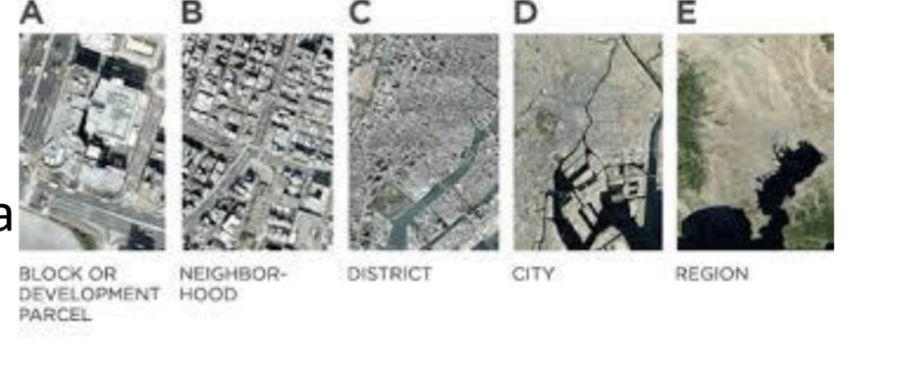

وسع كلارنس شتاين تعريف مركز الحي في عام 1942 من خلال ربط الأحياء معًا لإنشاء مدن. في عشرينيات وأربعينيات القرن العشرين ، كانت مراكز الأحياء ومرافئها هي المدارس. • في الآونة الأخيرة ، تم توسيع نصف قطر المشي ربع ميل (400 م) إلى نصف ميل (800 م) مع إضافة محور عبور. يعمل حجم الحي التقليدي بشكل جيد في المدينة والقرية والمدن الحضرية.
Neighborhood plan
تعتبر برنامجًا شاملاً مكتوبًا ورسوميًا لتحسين منطقة جغرافية محددة والحفاظ عليها بناءً على مشاركة ومصالح سكان الحي وأصحاب الأعمال والممتلكات. وهو يتضمن وصفًا شاملاً للمنطقة ، وأهداف الجوار الواسعة النطاق ، والاستراتيجيات ، والأهداف ، والبرامج ، ويحدد مسؤوليات الأطراف ، ويحدد الموارد اللازمة ، ويوفر التنفيذ والمراقبة. يعالج القضايا الاجتماعية والبيئة المبنية.
